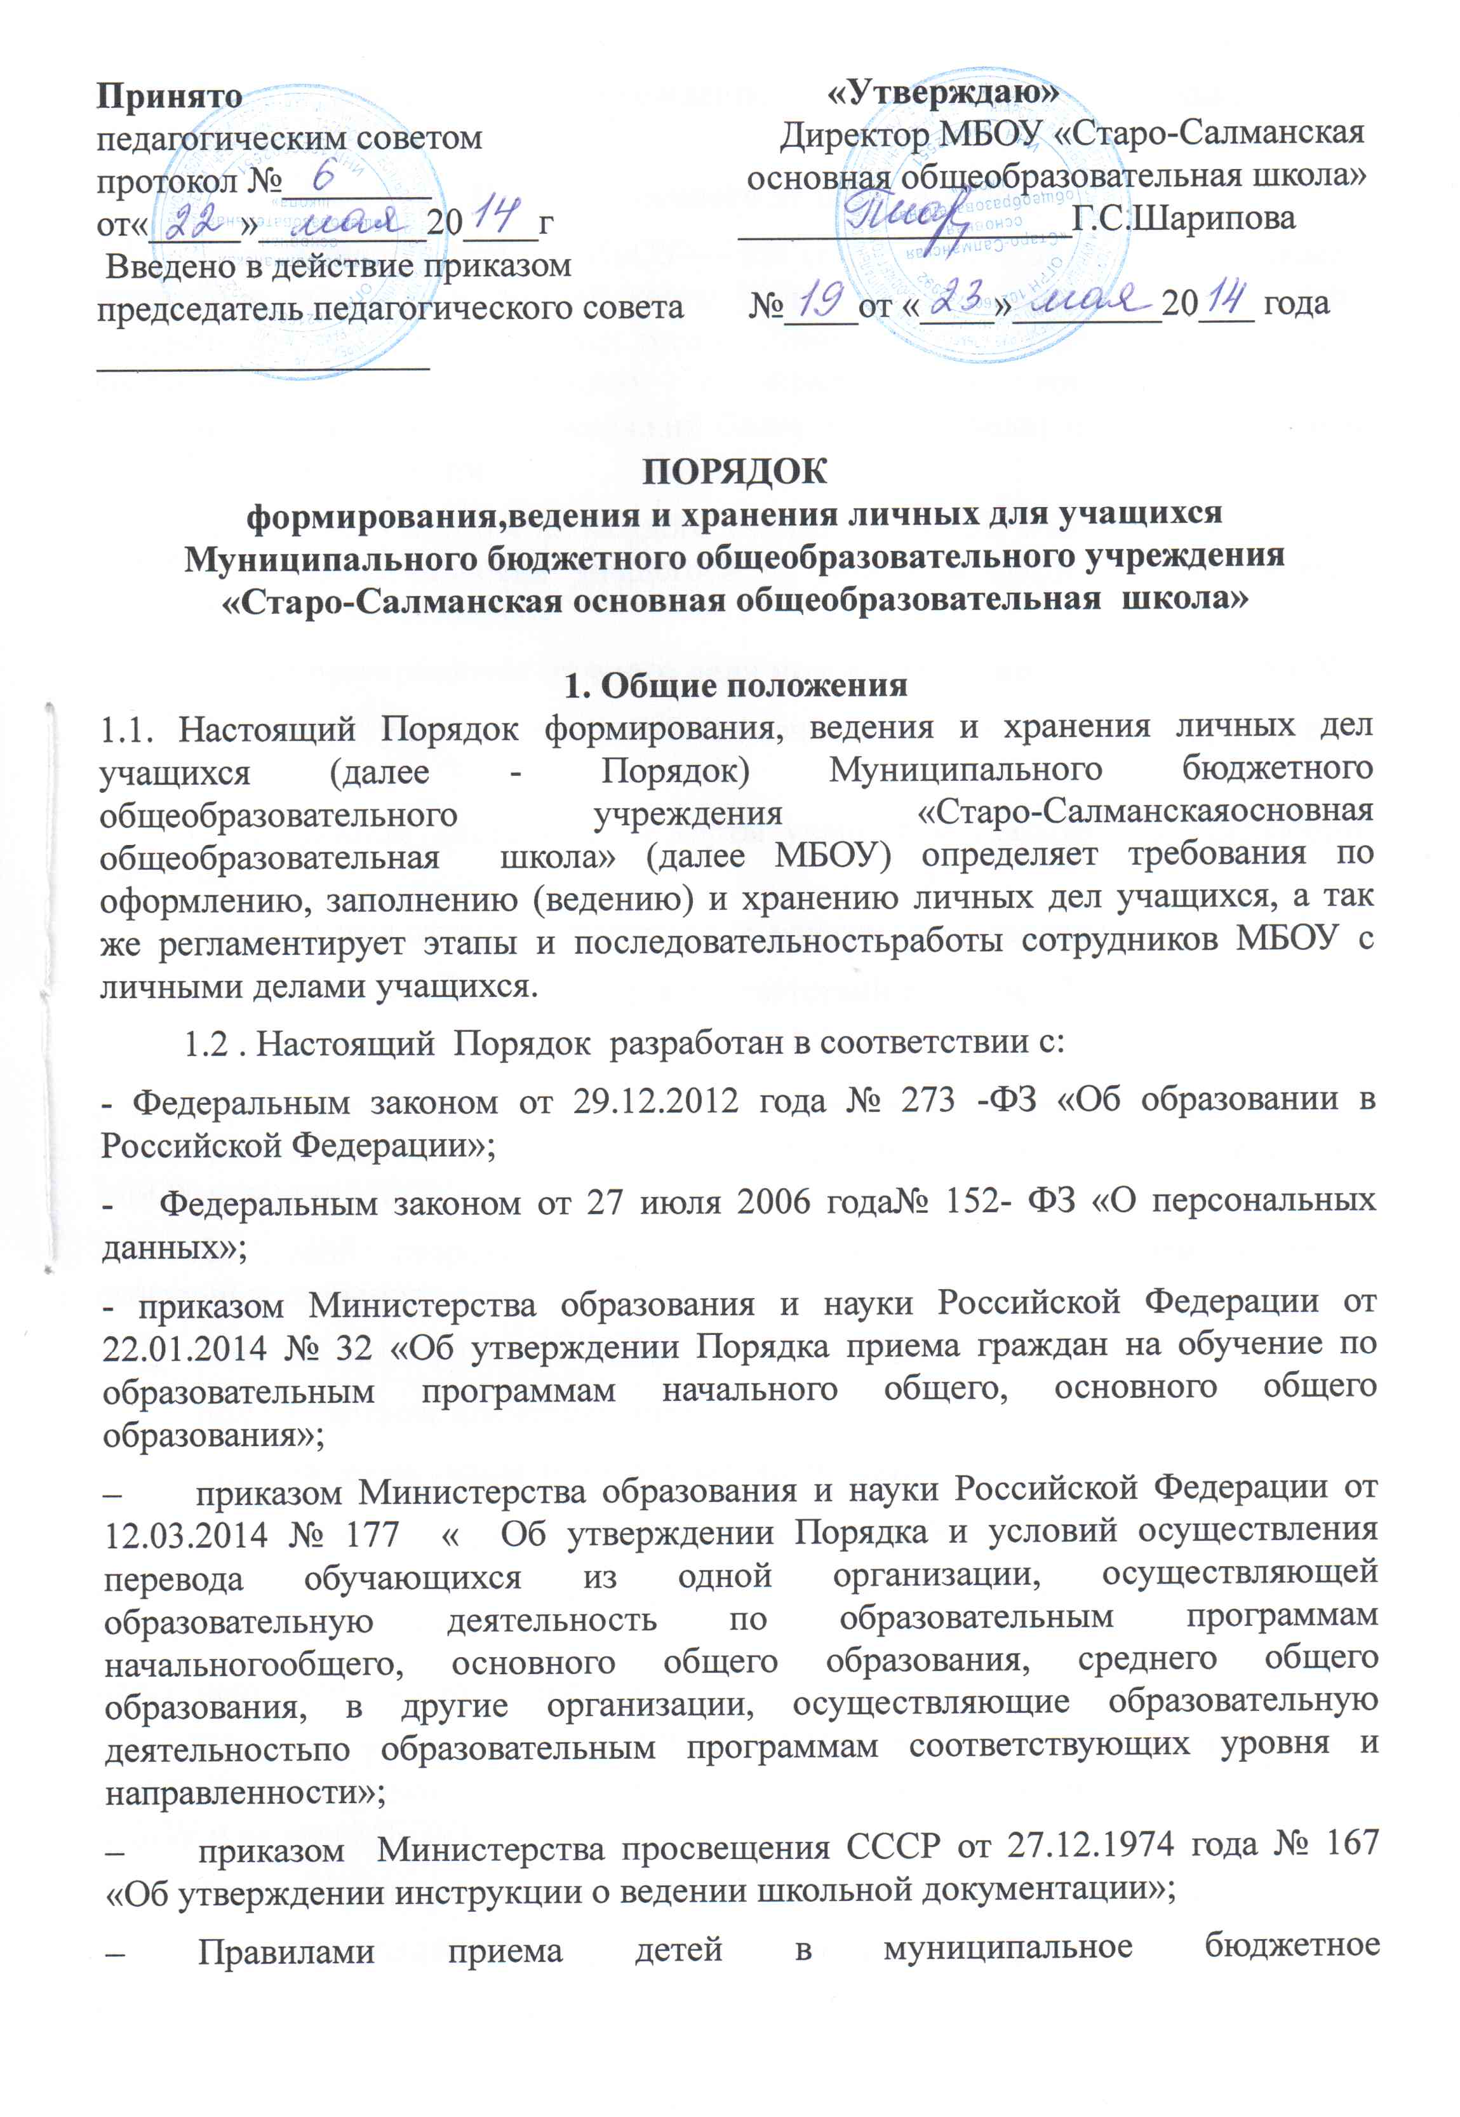

-общеобразовательная школа»
2. Понятие личного дела учащегося
  - Личное дело учащегося МБОУ — это совокупность данных об учащемся, представленных в виде личной карты учащегося, и пакета соответствующих документов ( или их заверенных копий). Личное дело учащегося представляет собой индивидуальную папку с файлами, в которой находится личная карта учащегося (типографский бланк личного дела) и иные документы (или их заверенные копии).
  - Личное дело ведется на каждого учащегося МБОУ с момента зачисления в МБОУ и до отчисления учащегося из МБОУ в связи с прекращением образовательных отношений.
3.Формирование личного дела при поступлении в 1 класс МБОУ.
  - На каждого учащегося, принятого ( зачисленного ) в 1 класс, формируется личное дело.
  - На титульном листе личной карты учащегося указываются следующие сведения :
- фамилия, имя, отчество учащегося (в родительном падеже);
- полное наименование МБОУ в соответствии с уставом МБОУ;
- место нахождения МБОУ.
  - В левом нижнем углу титульного листа личной карты учащегося ( в обозначенном месте) ставится дата принятия учащегося, подпись директора МБОУ и печать МБОУ.
  - На левой стороне разворота личной карты учащегося вносятся следующие сведения:
- фамилия, имя, отчество учащегося (в именительном падеже)
- пол учащегося( подчеркивается)
- дата рождения учащегося ( год, месяц, число);
- серия, номер и дата выдачи свидетельства о рождении учащегося;
- фамилия, имя, отчество родителей (законных представителей) до поступления в 1 класс;
адрес места жительства учащегося.
  - Сведения, указанные в п.п.3.2 — 3.4 Порядка, вносятся в личную карту учащегося классным руководителем ( за исключением подписи директора МБОУ и печати МБОУ).
  - В личное дело учащегося вкладываются следующие документы:
- заявление родителей (законных представителей) о приеме;
- согласие родителей ( законных представителей) учащегося на обработку их персональных данных ребенка;
- свидетельство о рождении ребенка (копия);
- свидетельство о регистрации ребенка по месту жительства или по месту пребывания на закрепленной территории или документ, содержащий сведения о регистрации ребенка по месту жительства или по месту пребывания на закрепленной территории (для детей, проживающих на закрепленной территории);
- иные документы, представленные родителями (законными представителями) учащегося (копия полиса обязательного медицинского страхования ребенка, копия страхового свидетельства обязательного пенсионного страхования ребенка, копия свидетельства о постановке на учет физического лица в налоговом органе на территории Российской Федерации (ИНН). Перечень документов, представленных родителями (законными представителями) дополнительно, вносится ими собственноручно в заявление о приеме.
  - Представленные копии документов заверяются подписью директора МБОУ и печатью МБОУ.
  - При формировании личного дела учащегося вкладывать в него документы (или заверенные копии документов), не обозначенные в п. 3.6 Порядка, запрещено.
4. Оформление личного дела учащегося при поступлении в
1 - 9 классы МБОУ в порядке перевода из другой организации, осуществляющей образовательную деятельность.
  - На учащихся, зачисленных в МБОУ в порядке перевода из другой организации, осуществляющей образовательную деятельность, продолжается ведение личного дела. Личное дело исходной образовательной организации, осуществляющей образовательную деятельность, представляют в МБОУ родители (законные представители) учащегося.
  - На титульный лист личной карты учащегося вносятся следующие сведения:
- полное наименование МБОУ в соответствии с уставом МБОУ;
- место нахождения МБОУ.
  - В личное дело учащегося вкладываются следующие документы:
- заявление родителей (законных представителей) о приеме;
- согласие родителей (законных представителей) учащегося на обработку их персональных данных и персональных данных ребенка;
- свидетельство о регистрации ребенка по месту жительства или по месту пребывания на закрепленной территории или документ, содержащий сведения о регистрации ребенка по месту жительства или по месту пребывания на закрепленной территории (для детей, проживающих на закрепленной территории);
- справка об обучении или о периоде обучения ( содержащая текущие отметки учащегося), выданную организацией, осуществляющей образовательную деятельность, в которой ранее обучался учащийся ( для учащихся 2 — 9 классов при поступлении в течение учебного года.
  - В случае отсутствия в личном деле учащегося копии свидетельства о рождении ребенка копия указанного документа также вкладывается в личное дело.
  - В случае представления родителями (законными представителями) учащегося иных документов, ранее отсутствовавших в личном деле учащегося ( копия полиса обязательного медицинского страхования ребенка, копия страхового свидетельства обязательного пенсионного страхования ребенка, копия свидетельства о постановке на учет физического лица в налоговом органе на территории Российской Федерации (ИНН), их копии также вкладываются в личное дело. Перечень документов, представленных родителями (законными представителями) дополнительно, вносится ими собственноручно в заявление о приеме.
  - Представленные копии документов заверяются подписью директора МБОУ и печатью МБОУ.
5. Формирование личного дела учащегося, зачисленного в МБОУ без личного дела.
5.1. Формирование личного дела учащегося, зачисленного во 2 — 9 классы МБОУ без личного дела, осуществляется в соответствии с правилами, определенными в разделе 7 настоящего Порядка. Дополнительно в личное дело учащегося вкладывается копия протокола диагностической промежуточной аттестации по всем предметам инвариантной части учебного плана класса, предшествующему классу, в который осуществлен прием.
6. Ведение ( заполнение) личного дела
6.1.Личное дело имеет номер, соответствующий номеру в алфавитной книге записи учащихся ( например, № 3/ 15 — означает, что учащийся записан в алфавитной книге на букву «З» под № 5 ). Номер на личное дело проставляет секретарь — делопроизводитель ( или иное лицо, назначенное приказом директора за ведение алфавитной книги).
6.2.Заполнение личной карты учащегося, комплектование документов осуществляет классный руководитель.
6.3.Общие сведения об учащемся вносятся в личную карту в течение 5 дней после издания приказа о зачислении ребенка ( при поступлении в МБОУ в течение учебного года) или в срок до 10 сентября ( на детей, принятых в МБОУ в течение летнего периода).
6.4.В течение учебного года общего сведения об учащемся корректируются по мере изменения данных. Подлежат обязательному внесению в личную карту сведения в случае изменения фамилии, имени, отчества учащегося; фамилии, имени, отчества родителей; адреса места жительства.
6.5.По окончании учебного года оформляются страницы 3 и 4 личной карты:
- на странице 3 записывается учебный год, класс, выставляются годовые отметки по всем предметам учебного плана МБОУ. Если в перечне предметов в личной карте отсутствует какой — либо из предметов учебного плана МБОУ, то название данного предмета вписывается в пустую строку. Вносить название предмета в строку, где имеется наименование другого предмета, запрещено;
- на странице 4 записывается решение педагогического совета по итогам учебного года ( переведен в следующий класс, условно переведен в следующий класс, оставлен на повторный год обучения, окончил 9 классов и т.д.), ставится подпись классного руководителя, вносятся сведения об изучении факультативных курсов, о наградах и поощрениях. Под графой «подпись классного руководителя» проставляется печать МБОУ.
6.6. В течение учебного года внесение сведений на странице 3 и 4 личной карты осуществляется в случае ликвидации академической задолженности учащимся, переведенным в следующий класс условно. При этом на странице 3 отметка о ликвидации ставится через дробь после годовой отметки(2\3); на странице 4 решение педагогического совета о переводе пишется после решения «переведен условно».
6.7.Все записи ведутся аккуратно, четко, ручкой синего (фиолетового) цвета.
6.8.В течение учебного года в личное дело учащегося дополнительно вкладываются следующие документы(их копии):
-копии протоколов ликвидации академической задолженности

